Қарағанды облысы әкімдігінің 2015 жылғы 23 қыркүйектегі № 56/04 "Өсiмдiктердi қорғау мақсатында ауыл шаруашылығы дақылдарын өңдеуге арналған гербицидтердiң, биоагенттердiң (энтомофагтардың) және биопрепараттардың құнын субсидиялау" мемлекеттік көрсетілетін қызмет регламентін бекіту туралы" қаулысына өзгерістер мен толықтыру енгізу туралы
Күшін жойған
Қарағанды облысы әкімдігінің 2016 жылғы 6 қазандағы № 72/02 қаулысы. Қарағанды облысының Әділет департаментінде 2016 жылғы 2 қарашада № 4022 болып тіркелді. Күші жойылды - Қарағанды облысының әкімдігінің 2020 жылғы 31 қаңтардағы № 05/02 қаулысымен
Ескерту. Күші жойылды - Қарағанды облысының әкімдігінің 31.01.2020 № 05/02 (алғашқы ресми жарияланған күннен бастап қолданысқа енгізілсін) қаулысымен.
Қазақстан Республикасының 2001 жылғы 23 қаңтардағы "Қазақстан Республикасындағы жергілікті мемлекеттік басқару және өзін-өзі басқару туралы" Заңына, Қазақстан Республикасының 2016 жылғы 6 сәуірдегі "Құқықтық актілер туралы" Заңына сәйкес Қарағанды облысының әкімдігі ҚАУЛЫ ЕТЕДІ:
1. Қарағанды облысы әкімдігінің 2015 жылғы 23 қыркүйектегі № 56/04 "Өсiмдiктердi қорғау мақсатында ауыл шаруашылығы дақылдарын өңдеуге арналған гербицидтердiң, биоагенттердiң (энтомофагтардың) және биопрепараттардың құнын субсидиялау" мемлекеттік көрсетілетін қызмет регламентін бекіту туралы" қаулысына (Нормативтік құқықтық актілерді мемлекеттік тіркеу тізілімінде № 3459 болып тіркелген, "Әділет" ақпараттық-құқықтық жүйесінде 2015 жылдың 2 қарашасында, 2015 жылдың 7 қарашадағы № 159-160 (21910-21911) "Индустриальная Караганда", 2015 жылдың 7 қарашадағы № 183-184 (22068) "Орталық Қазақстан" газеттерінде жарияланған) келесі өзгерістер мен толықтыру енгізілсін:
көрсетілген қаулымен бекітілген "Өсiмдiктердi қорғау мақсатында ауыл шаруашылығы дақылдарын өңдеуге арналған гербицидтердiң, биоагенттердiң (энтомофагтардың) және биопрепараттардың құнын субсидиялау" мемлекеттік көрсетілетін қызмет регламентінде:

1-тармақ келесі редакцияда жазылсын:
"1. "Өсiмдiктердi қорғау мақсатында ауыл шаруашылығы дақылдарын өңдеуге арналған гербицидтердiң, биоагенттердiң (энтомофагтардың) және биопрепараттардың құнын субсидиялау" (бұдан әрі – мемлекеттік көрсетілетін қызмет) облыстың жергілікті атқарушы органымен көрсетіледі (бұдан әрі - қызмет көрсетуші).";

3-тармақ келесі редакцияда жазылсын:
"3. Мемлекеттік қызметті көрсету нәтижесі – оң шешім қабылданған жағдайда – қазынашылықтың аумақтық бөлімшелеріне ауыл шаруашылығы тауарын өндірушілердің немесе биоагенттерді (энтомофагтарды) және биопрепараттарды жеткізушілердің шоттарына субсидияларды аудару үшін төлем құжаттарын ұсыну және осы мемлекеттік көрсетілетін қызмет стандартына 1-қосымшаға сәйкес нысан бойынша мақұлданған өтінімдер тізімін жасау.
Теріс шешім қабылданған жағдайда – субсидиялар ұсынбаудың себептерін көрсете отырып, ауыл шаруашылығы тауарын өндірушіні жазбаша хабардар ету.
Өтінімдерді қабылдау және мемлекеттік қызметті көрсету нәтижелерін беру:
1) көрсетілетін қызметті берушінің, аудандардың және облыстық маңызы бар қалалардың жергілікті атқарушы органдарының кеңсесі;
2) "Азаматтарға арналған үкімет" мемлекеттік корпорация коммерциялық емес акционерлік қоғамы (бұдан әрі – Мемлекеттік корпорация)арқылы жүзеге асырылады.";

4-тармақ келесі редакцияда жазылсын:
"4. Ауыл шаруашылығы министрінің 2015 жылғы 8 маусымдағы "Өсiмдiктердi қорғау мақсатында ауыл шаруашылығы дақылдарын өңдеуге арналған гербицидтердiң, биоагенттердiң (энтомофагтардың) және биопрепараттардың құнын субсидиялау" мемлекеттік көресетілетін қызмет стандартын бекіту туралы" № 15-1/522 бұйрығымен (Нормативтік құқытық актілерді мемлекеттік тіркеу тізілімінде № 11684 болып тіркелген) бекітілген "Өсiмдiктердi қорғау мақсатында ауыл шаруашылығы дақылдарын өңдеуге арналған гербицидтердiң, биоагенттердiң (энтомофагтардың) және биопрепараттардың құнын субсидиялау" мемлекеттік көресетілетін қызмет стандарттың (бұдан әрі - Стандарт) 9-тармағында көрсетілетін белгіленген нысан бойынша көрсетілетін қызметті алушымен (не уәкілетті өкілі: заңды тұлға – өкілеттілігін растайтын құжат бойынша; жеке тұлға – нотариалды расталған сенімхат бойынша) өтінімді беру мемлекеттік қызмет көрсету бойынша рәсімді (іс-қимылдар) бастауға негіздеме болып табылады.";
5 тармақтың 2) тармақшасы келесі редакцияда жазылсын:
"2) бөлім өтінімді алғаннан кейін қолданыстағы заңнама талаптарының сәйкестігіне тексереді – 2 (екі) жұмыс күні ішінде;";
5 тармақтың 4) тармақшасы алынып тасталсын;

6 тармақ келесі мәтіндегі 3) тармақшамен толықтырылсын:
"3) Мемлекеттік корпорацияның қызметкері.";
7 тармақтың 2) тармақшасы келесі редакцияда мазмұндалсын:
"2) бөлім өтінімді алғаннан кейін қолданыстағы заңнама талаптарының сәйкестігіне тексереді – 2 (екі) жұмыс күні ішінде;";
7 тармақтың 4) тармақшасы алынып тасталсын;

4 бөлім тақырыбы келесі редакцияда жазылсын:
"4. "Азаматтарға арналған үкімет" мемлекеттік корпорация және (немесе) өзге де көрсетілетін қызметті берушілермен өзара іс-қимыл тәртібін, сондай-ақ мемлекеттік қызмет көрсету процесінде ақпараттық жүйелерді пайдалану тәртібін сипаттау";

9 тармақ жаңа редакцияда жазылсын:
"9. Әрбір рәсімді (іс-қимылды) көрсете отырып, Мемлекеттік корпорацияға жүгіну тәртібін сипаттау:
1) мемлекеттік көрсетілетін қызметті алушы Мемлекеттік корпорацияның қызметкеріне қажетті құжаттарды және өтінішті тапсырады, ол электрондық кезек ретімен "кедергісіз" қызмет көрсету арқылы операциялық залда жүзеге асырылады;
2) 1-процесс – қызмет көрсету үшін Мемлекеттік корпорация қызметкері Ықпалдастырылған ақпараттық жүйесінің Автоматтандырылған жұмыс орнына (бұдан әрі – МК ЫАЖ АЖО) логин мен парольді енгізуі (авторизациялау процесі);
3) 2-процесс – Мемлекеттік корпорация қызметкерінің қызметті таңдауы, экранға мемлекеттік қызметті көрсету үшін сұрау нысанын шығаруы және Мемлекеттік корпорация қызметкерінің көрсетілетін қызметті алушының деректерін, сондай-ақ көрсетілетін қызметті алушы өкілінің сенімхаты бойынша (нотариалды түрде куәландырылған сенім хат болған жағдайда) деректерін енгізуі;
4) 3-процесс – электрондық үкімет шлюзі (бұдан әрі – ЭҮШ) арқылы жеке тұлғалар мемлекеттік деректер қорына (бұдан әрі – ЖТ МДҚ) көрсетілетін қызметті алушының деректері туралы, сондай-ақ Бірыңғай нотариалдық ақпараттық жүйеге (бұдан әрі – БНАЖ) – көрсетілетін қызметті алушы өкілінің сенімхат деректері туралы сұрауды жіберу;
5) 1-шарт – көрсетілетін қызметті алушы деректерінің (жеке сәйкестендіру нөмірі/бизнес-сәйкестендіру нөмірі (бұдан әрі – ЖСН/БСН) - ЖТ МДҚ-да және сенімхат деректерінің БНАЖ-да бар болуын тексеру;
6) 4-процесс – ЖТ МДҚ-да (ЖСН/БСН) көрсетілетін қызметті алушы деректерінің және БНАЖ-да сенім хат деректерінің болмауына байланысты деректерді алу мүмкін болмауы туралы хабарламаны қалыптастыру;
7) 5-процесс–ЭҮШ арқылы өңірлік электрондық үкімет шлюзінің автоматтандырылған жұмыс орнына (бұдан әрі – ӨЭҮШ АЖО) Мемлекеттік корпорация қызметкері электрондық цифрлық қолтаңбасымен (бұдан әрі–ЭЦҚ) куәландырылған (қол қойылған) электрондық құжаттарды (көрсетілетін қызметті алушының сұрауын) жіберу.";
8) осы қаулының қосымшасына сәйкес қосымша жаңа редакцияда жазылсын.
2. Осы қаулының орындалуын бақылау облыс әкімінің жетекшілік жасайтын орынбасарына жүктелсін.
3. Осы қаулы алғашқы ресми жарияланған күнінен кейiн күнтiзбелiк он күн өткен соң қолданысқа енгiзiледi.
Қарағанды облысының әкімі | Н. Әбдібеков
Қарағанды облысы әкімдігінің
2016 жылғы 06 қазандағы
№ 72/02 қаулысына қосымша
"Өсiмдiктердi қорғау мақсатында ауыл
шаруашылығы дақылдарын өңдеуге
арналған гербицидтердiң, биоагенттердiң
(энтомофагтардың) және биопрепараттардың
құнын субсидиялау" регламентіне қосымша
Мемлекеттік қызмет көрсетудің бизнес-процестерінің анықтамалығы

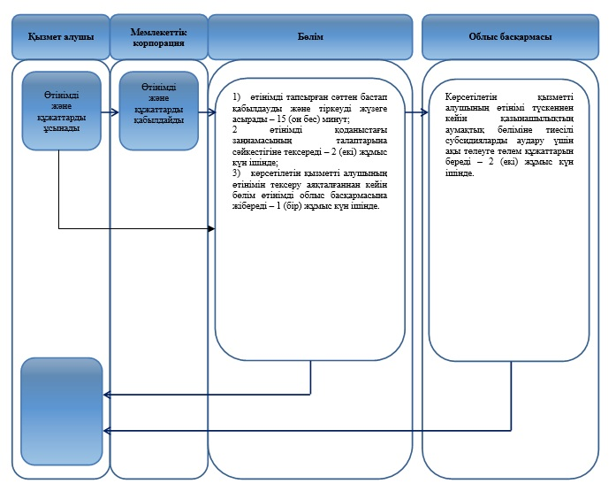

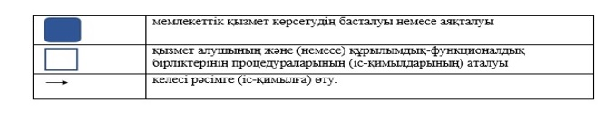

© 2012. Қазақстан Республикасы Әділет министрлігінің «Қазақстан Республикасының Заңнама және құқықтық ақпарат институты» ШЖҚ РМК

